CURRICULUM VITAE
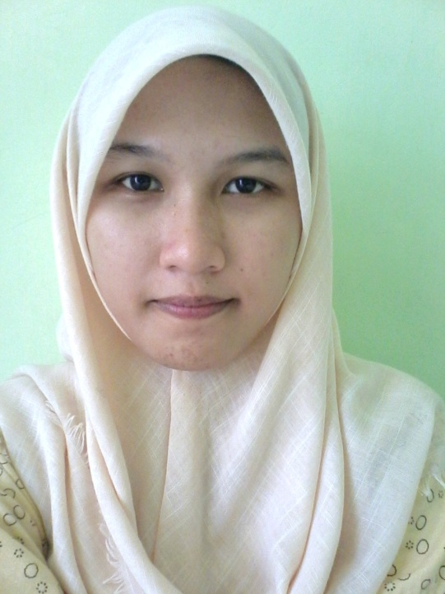
DATA PRIBADI
Nama : Mawaddatus Su’udah
Tempat, Tanggal Lahir : Gresik, 09 September 1995
Jenis Kelamin : Perempuan
Tinggi, Berat Badan : 154 cm, 50 kg
Agama : Islam
Alamat : Jl. Ketamukti Gang Buni RT 05/09 No. 88E Cierendeu, Ciputat Timur, Tangerang Selatan.
Status : Belum Menikah
Telepon : 085717753276
Email : mawaddahsuudah@gmailcom

RIWAYAT PENDIDIKAN
2001-2007 : SDN Mendogo Lamongan, Jawa Timur
2007-2010 : MTs. Tarbiyatut Tholabah Lamongan, Jawa Timur
2010-2013 : SMA Darul Ulum 2 Unggulan Cambridge International School ID 113 Jombang, Jawa Timur
2013-Sekarang : UIN Syarif Hidayatullah Jakarta

PENGALAMAN DAN KEMAMPUAN
- Website and Dekstop Developer (Junior Level Programming). Saya pernah membuat aplikasi sederhana tentang data mining untuk penentuan keputusan terhadap terjadinya pencurian motor untuk desktop application, membuat aplikasi penentuan keputusan untuk penentuan tentang penerbitan naskah buku berbasis website, dan membuat aplikasi untuk sistem informasi akuntansi siklus pengeluaran berbasis website.
- Memiliki sertifikasi untuk Supply Chain Management Level-I, Sertifikasi Internasional kategori Supply Chain Professional, dan seritifikasi Microsoft untuk kategori database fundamentals.
- Kemampuan dalam mengoperasikan Microsoft office (Word, Excel, Power Point, Access, dan Publisher).
- Kemampuan Bahasa: Indonesia, Inggris.
- Mengikuti komunitas Microsoft User Group Indonesia (MUGI) di UIN Syarif Hidayatullah Jakarta.
- Mengikuti Ekstrakurikuler teater, dan green club pada masa SMA.

